周末时间相对充裕，今天就跟大家好好聊聊我的完整复盘流程。
估计不少朋友其实一直很迷茫，盘后到底该看什么，怎么总结，才算真正有效复盘。
下面这套是我日常在用的系统性复盘方法，步骤会比较细，工作量也偏大，但坚持下来，对盘面的理解会完全不一样。
第一步：市场所有个股的K线图必须挨个看一遍。
根据趋势性，初步将有趋势性的个股纳入自选。
这是个脏苦累的活，一般人做不来，有人说可以设置条件筛选减少工作量。
但我还是坚持了很多年，熟练的话操作起来一个标的扫一眼就知道有没有趋势性，一秒钟就过去了，遇到犹豫的标的，可以停留3-5秒决定是否入选。
整个过程3-4个小时可以完成。
根据市场的强弱，每周海选的标的大概50-300只不等。
第二步：复盘本周四个交易日的资金流动过程。
哪些板块领涨，哪些板块涨停家数多，列出一个板块范围
锁定资金集中地。
比如本周，半导体、CPO、液冷、存储芯片、PCB概念、储能、电池，这些肯定是优选的，下周大概率这里面还会有领涨表现，赢面会增加。
第三步：根据下周有预期的板块，将自选里的个股进行分类。
每条线路大概有5-30只不等。
你会发现，个股较多的板块大概率是未来的主线。
原理很简单：A板块有5只趋势性活跃个股，B板块有15只。
你觉得孰强孰弱？
而往往现实中，如果我们没有宽阔的视野，只看到了A板块中的一个强票。
怎么看怎么喜欢，这就很容易被误导，交易贴不到真正的主线中去。
就像年前有一段时间，商业航天刚刚起步涨了5天，当时AI算力这条线也有竞争上位的实力。
但后面通过复盘发现，商业航天里面的趋势性个股越来越多，AI算力的趋势个股数量反而在减少。
当时有很多人就选错了，而且没有及时纠错，后面的事情就不多说了。
第四步：继续优选有活跃度，有领涨基因，有辨识度的个股。
这里面有一个很重要的环节，就是板块发力当天，最先快速涨停的个股是必须第一时间锁定的，如果有连续性进攻那就更好了。
这个锁定不是说当天要买，而是等10个交易日20个交易日之后，你一旦发现板块还有机会，第一反应还是要做这个标的。
例如，商业航天里面的神剑和巨力，只要板块能持续，目标就是明确的。
其他的不用多看。
再比如足球概念里面的舒华转弱了，但粤传起来了。
这样做，可以让你把有限的精力盯在最有价值的地方，不会分散精力。
举个直观的例子方便大家能更清楚的理解。
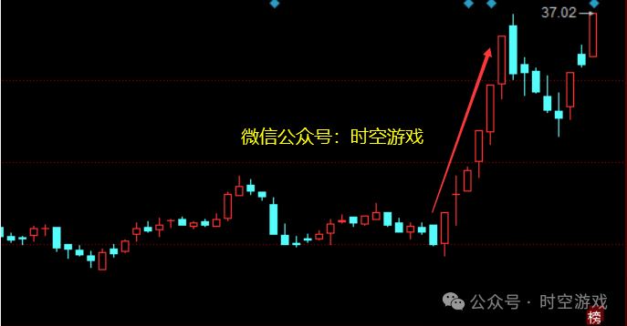
前期这一波走势确实独树一帜，市场中你很容易就能筛选出来。
这个阶段不是让你去追，而是让你发现它的与众不同，在板块中独有的地位，然后收藏起来。
静静的等待后面的调整节奏。
当大家都忘记它的时候，如果你还看好这个板块，那这肯定是优先的目标。
一定能再次爆发吗？不一定！
但它有一个好处，它前面一波已经吸引到场内活跃资金的眼球了，后面有机会强者恒强。
一旦博弈对了，它的表现大概率不会让你失望。
所以，为什么有些交易者经常能拿到上板的票，而大多数交易者一年中也碰不到几个涨停。
原因就在这里，涨停他是有基因的，涨停后面才更容易跟涨停。
一个票你扫一眼K线，半年之内就没有过涨停K线，那它几乎就没有短线操作的交易。
希望大家能理解这句话，有时候开窍就是一瞬间。
第五步：做减法，只留精锐，并制定下周的交易计划。
复盘到这一步，很多人容易犯一个错：自选越选越多，股票越看越乱。
真正成熟的做法是做减法。
每条线只留辨识度最高的2-5个标的，其余的只做观察。
这一步的精髓，在于强迫自己选出极少数、真正让你心动的标的！
不少人常挂在嘴边一句话：我早就看好这只票，就是没买，结果眼睁睁看着它飞了。
好像牛股天天在眼前晃，自己就是抓不住。
以前的我也遇到一样的困境。
直到后来深度反思才猛然醒悟：问题根本不在“没买”，而在 “看好” 的分量不够。
你只是看好，不是极度看好。
你看好的票数量还是多，真正走出来的只是零星几个。
这就说明，选股审美还不够锋利，没有真正贴近市场主线，没有踩准资金的节奏。
看似机会遍地，实则心里没底，真到出手时，自然犹豫，而一旦某个票走出来，大脑又自动美化记忆，制造出“看好没买” 的自我安慰。
现实是，无论再给你多少次机会，你还是不会买它。
一次是错过，多次就是认知漏洞。
如果不能从根源上修正审美，未来还会有无数次这种情况发生。
怎么修正？市场是最好的老师。
你把最心仪的标的用纸笔记录下来，比如本周你各条线路筛选出20个标的。
你的交易只能锁定在这个范围内，等到下周你看看有多少能走出来的。
而被你淘汰的标的是观察票，有多少走出来的。
两相对比，立刻就会产生冲突，你的审美就会产生矛盾。
你会去琢磨，同一个板块，极度看好的A表现一般，看好的B却爆发了。
为什么场内资金会这样选？
多思考为什么，并且试着去贴近市场，你的审美就逐步被修复了。
先聊聊假期复盘后的整体感受。
清明过后指数确实从底部开始回暖，但绝大多数个股依旧偏弱，很多人都在吐槽：牵走一头牛，回来一只鸡。
其实你的感觉没错，市场当下就该如此。
核心原因还是美伊谈判反复拉扯，消息面阴晴不定，直接导致场内资金信心不足，不可能出现资金跑步入场，放手做多的火爆行情。
但跳出盘面看，你会发现几个关键信号：美伊局势尚未尘埃落定，指数却已率先回暖，只是当前交易情绪依旧脆弱。
这正是典型的转折攀升初期节奏。
所以我才说，行情其实才刚刚开始。
现在回血少，正常。
还在亏损，正常。
试错买的票不涨，也正常。
没办法，这就是攀升初期的真实模样—— 在犹豫中前行，在分歧中慢慢走强。
所以你要接受一个现实，绝大多数个股处于长期盘跌后的反弹阶段。
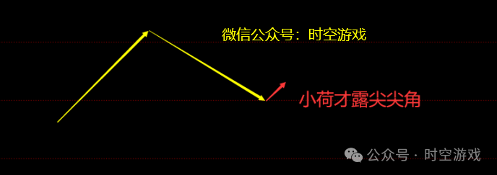
这就是90%以上个股当前所处的位置。
剩下的10%还有个二八分化，其中8%的个股修复到了一半。
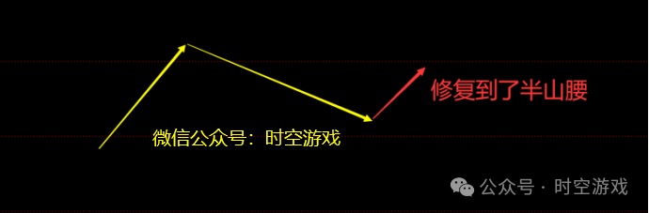
市场只有2%的个股是完全领先于指数的，成为了进攻的先锋。
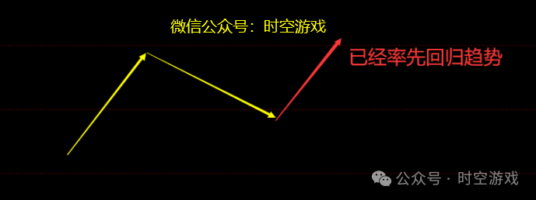
目前市场资金扎堆在什么地方，大家心里都一清二楚了吧。
总有人说：我就偏爱低位有潜力的票，觉得未来上涨空间大，反观高位票已经涨起来了，风险肯定大。
想改变这种根深蒂固的想法，真的难如登天。
我再点透一层，看看能不能把你点醒。
股价的高与低从来都是相对的，不能单看涨幅大小来判断，而要结合当下阶段性的市场环境去看。
假如现在已经是全面牛市，指数还在加速拉升，那时候和指数共振大涨的票，才是真的高，确实不能追。
一旦高位资金开始出逃兑现，大概率会高低切换，那时候去选低位票博弈补涨，才是对的。
但关键是，现在只是转折攀升初期。
你仔细想想，敢于提前大盘走强、率先启动的票，必然是最先被资金抢筹的核心标的。
等后面攀升行情一步步走出来，还会吸引更多资金源源不断地进场。
现在场内外资金，真的在担心“涨得高” 的风险吗？
根本不是。
大家都在等美伊谈判落地，就等着靴子落地后大干一场。
所以记住：当下所谓的高，不是高，是资金抢出来的强。
当下所谓的低，不是潜力大，是没人要的弱。
不是说弱的就不能转强，但低位转强信号没出现之前，你就等吧，那得猴年马月。
举个例子你就明白了。
老师评价一个学生：这孩子脑子聪明，就是不肯用心学，只要肯花一半精力在学习上，未来进步空间肯定巨大。
这是在夸他吗？
不过是迎合家长心理的场面话罢了。
在我看来，老师是在陈述一个事实：如果没有重大变数，这孩子未来大概率就是个学渣。
所以，当下谁是学霸？
中际/新易/天孚CPO三杰，电池的宁德，PCB元件的东山/沪电等等。
指数刚刚有起色，这一批学霸已经考出了高分，它们才是未来一片光明。
你说你要在哪里下注？能清醒一点吧。
以上这些高市值的大家伙比较适合于波段模式。
在下周的回调阶段考虑机会，拿起来省心省力。
你就这样想，如果连它们都走不出大趋势，市场肯定没戏。
没错，做波段的，死你也要死在风向标上，千万不要去考虑那种乌鸡变凤凰的小概率。
短线思路其实也是一个道理，只是要求更苛刻。
总结就一句话：不仅要有趋势，还必须有爆发力！
简单说，上面那些趋势个股你不需要要求有涨停基因，有异动组合，但短线就要有要求。
举个例子。
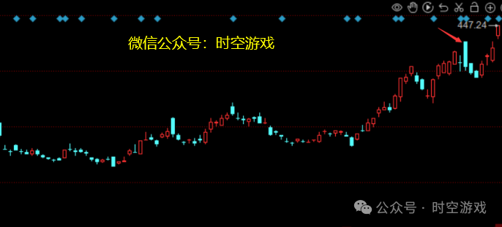
这个标一直在追踪，趋势性、涨停基因等条件都具备，之前完全是逆势的标的。
让人看起来高高在上。
而真正引起我关注的就是箭头的就是上周的这根异动K线。
涨停开盘，打开后一路回落，最后给了一根非常恐怖的阴线。
当时我的理解很简单：要么是绝对高点，要么是异动洗盘的信号。
追踪的结果是什么，后面两天没有大幅度杀跌而是连续缩量力竭。
本周四个交易日，它的表现是有目共睹的。
类似的还有这个。
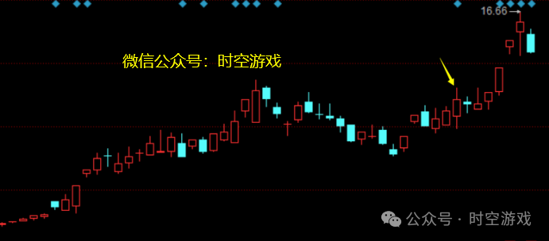
前期的前期的表现就不用多说了，完全符合条件，异动后重点观察，能不能跌下去，一旦跌不下去，你就要特别关注了。
咱们还得感受一下，那与之相反的案例是什么呢？
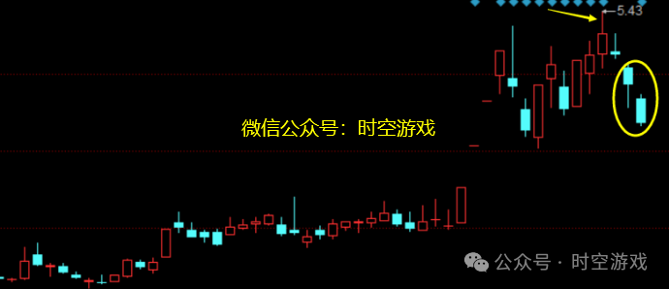
追踪的过程是这样的，本周一箭头K线高位异动，引发关注，周二缩量调整，心理有强烈预期，只要周三反手继续上攻，就是好机会。
但它周三周四的表现都是低开下杀，转弱非常干脆。
很明显，这一波的进攻节奏断了，取关。
没等到预想中的机会，顶多有点遗憾，并不会产生实际亏损。
思路就一句话：行情初期，强者恒强才是铁律，跟风弱者更容易被反复收割。
看几个不同类型的案例，更多彩蛋在最后。
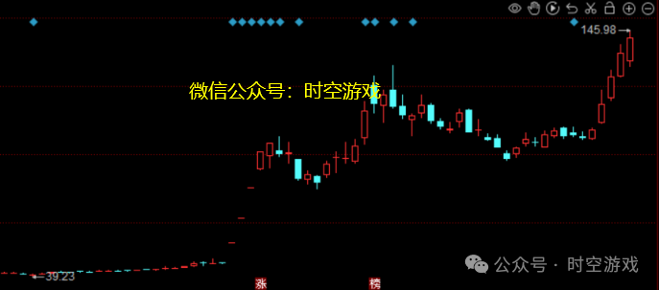
你认为这一波连续拉升是开始，还是结束？
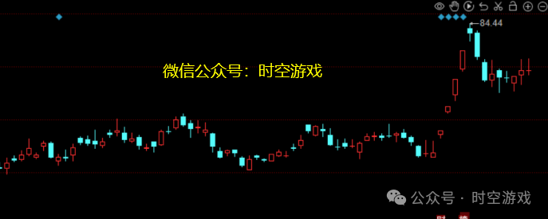
首次进攻的力度已经奠定了地位，你觉得它能直接转弱吗？
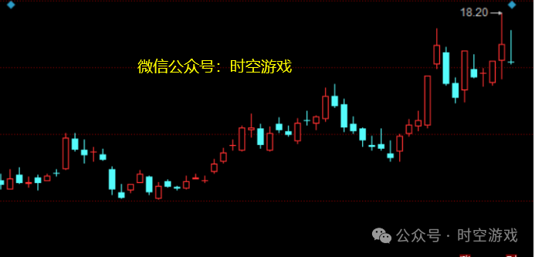
异动已经产生，下周到底能不能跌下去呢？
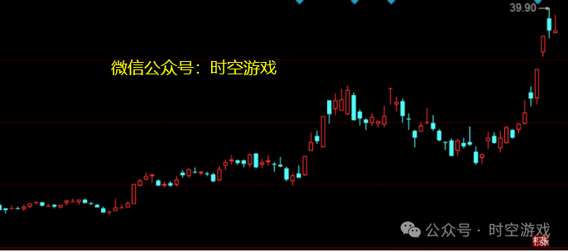
感受一下本周这个反转气势如何？后面等异动洗盘K线出现。
DML/MBGD/H懋KJ/FJKJ/JRGF/DLHN/J富LJ/通DGF/GDDS/柏CGF/SJGF/融JGF/KRJS/G合KJ/ZCDZ/YCM/LTDZ/MPGC/G乐GF/CNDL/JAGJ/CXBC/T通GF/GSKJ/MLY/H星GF/TFXX/DSD/TDHL

